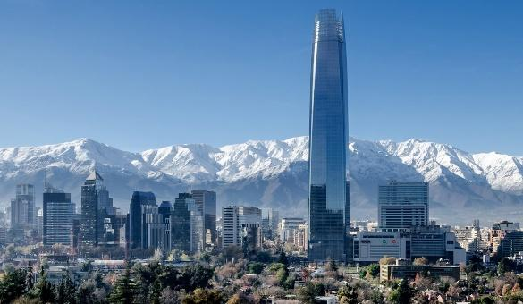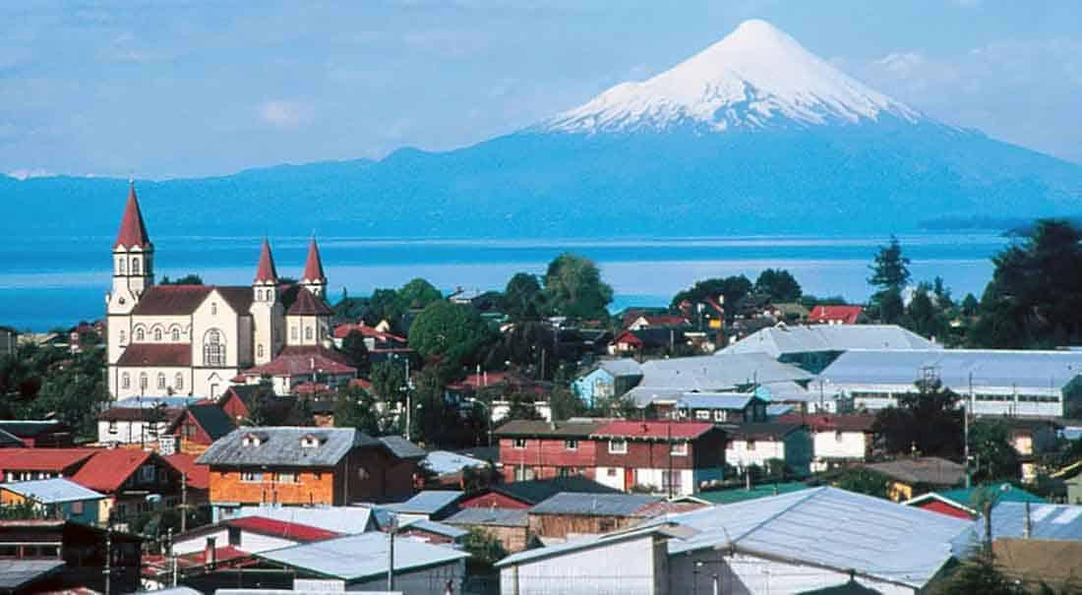

Ciudades y Volcanes
7 días – 6 noches
Santiago y Puerto Varas

ITINERARIO
Ref. LCVAM-CYV
Salidas: Diarias
Vigencia: 01 de octubre 2024 al 28 de febrero 2025

DÍA 1. SANTIAGO DE CHILE
Recepción en el Aeropuerto Internacional de Santiago de Chile. Traslado en servicio privado al hotel seleccionado. Alojamiento.

DÍA 2. SANTIAGO DE CHILE
Desayuno en el hotel. Por la mañana realizaremos la Visita de la ciudad: Salimos del hotel para visitar los principales atractivos de Santiago, partiendo por el casco histórico para terminar en los edificios modernos. Por la avenida principal, Alameda Bernardo O'Higgins, conoceremos el Palacio Presidencial de la Moneda, luego recorreremos los paseos peatonales de Huérfanos y Ahumada que conducen a la Plaza de Armas. A su alrededor encontramos la Iglesia Catedral, el Correo Central y la Municipalidad de Santiago. Posteriormente conoceremos la Iglesia Catedral, el Correo Central y la Municipalidad de Santiago, seguiremos con el Cerro Santa Lucia, punto estratégico de la fundación de la ciudad. Continuamos por el Parque Forestal y el Museo de Bellas Artes; cruzando el rio Mapocho llegamos al Barrio Bellavista, lugar bohemio con fuerte actividad cultural. Muy cerca de allí se encuentra la entrada al Parque Metropolitano con el Cerro San Cristóbal desde donde podemos apreciar una vista panorámica de la ciudad. Terminamos el recorrido por el nuevo centro de la ciudad, Providencia y los barrios de Las Condes y Vitacura.

Por la tarde visitaremos una de las más tradicionales bodegas de la zona: Concha y Toro, con su Tour El Marques. Salida desde el hotel, recorrido hacia el sur de la ciudad para acercarse a una zona cordillerana. Se continua el viaje para internarse hacia un cañón conocido como el Cajón del Maipo, zona campesina en la cual se conjugan el paisaje de las montañas nevadas y los pequeños cultivos de vides. Avanzando por el Valle se llega a una de las viñas de más renombre y fama internacional, Concha y Toro. Visita al parque y sus plantaciones, recorrido por las tradicionales bodegas para llegar a un rincón que guarda uno de los secretos de la viña…El Casillero del Diablo. Esta visita se acompaña de una degustación y la copa que han utilizado quedará como recuerdo de esta experiencia. Tiempo para comprar vinos en la tienda de la viña. Regreso al Hotel. Alojamiento.

DIA 3. SANTIAGO DE CHILE – VIÑA DEL MAR – VALPARAISO – SANTIAGO
Desayuno en el hotel. En el día de hoy realizaremos un paseo de día completo para conocer las ciudades de Viña del Mar y Valparaíso.
Salida desde el hotel hacia la costa del Pacífico, cruzando los fértiles valles de Curacaví y Casablanca, reconocido este último por su producción de vinos blancos. Recorrido por el camino costero, vista de la ciudad de Valparaíso desde los miradores ubicados en alguno de los 43 cerros que rodean la bahía y sus curiosos elevadores llamados "ascensores”.
El centro histórico de esta ciudad-puerto fue declarado Patrimonio de la Humanidad, su arquitectura le confiere una marcada personalidad y realza su atractivo turístico. Vista de sus zonas históricas, comerciales y administrativas, el Congreso Nacional. El Premio Nobel de Literatura Pablo Neruda, hace más de 50 años inauguro su casa La Sebastiana en uno de los cerros, hoy es un museo y centro cultural.
Continuación a la vecina ciudad-balneario de Viña del Mar, famosa por sus jardines, el Reloj de Flores es su símbolo. Vista del Casino de Juegos, las principales avenidas y jardines del sector costero, para luego continuar por sectores residenciales de moderna arquitectura, llegada hasta la Playa de Reñaca. Almuerzo incluido. A media tarde regreso por el centro de Viña del Mar, Plaza Vergara y Av. Álvarez, para tomar la autopista a Santiago. Llegada al hotel. Alojamiento.

DÍA 4. SANTIAGO DE CHILE – PUERTO MONTT – PUERTO VARAS
Desayuno en el hotel. A la hora convenida, traslado en servicio privado al aeropuerto para embarcar el vuelo desde Santiago con destino a la ciudad de Puerto Montt (vuelo no incluido).
Llegada, recepción y traslado a la ciudad de Puerto Varas, que se encuentra a unos 20 minutos.
Resto del día libre. Alojamiento.

DIA 5. PUERTO VARAS – PUERTO MONTT – FRUTILLAR – PUERTO VARAS
Desayuno en el hotel. Por la mañana, salida del hotel, este día visitaremos Puerto Varas y Puerto Montt. Iniciamos visitando el punto más alto de la ciudad, en donde podremos apreciar una vista panorámica de la ciudad de Puerto Montt, visitaremos el monumento a los Colonos Alemanes, para luego continuar hacia el Balneario de Pelluco, partiendo desde el kilómetro “0” de la Carretera Austral, retornaremos por esta misma ruta para desplazarnos hacia el sector de Angelmo.
Visitaremos también la Avenida Angelmo famosa por su gran cantidad de locales de artesanía y por supuesto, la Caleta de Pescadores y Mercado Municipal en donde conoceremos la actividad diaria de la gente de mar que llega hasta este lugar trayendo los tradicionales mariscos y pescados, para luego ser vendidos en el mercado, en este mercado encontraremos también las típicas cocinerías en donde se expenden los más ricos y tradicionales platos típicos. Finalizaremos la primera parte del recorrido en el Balneario de Chinquihue.
Viajando a través de la Panamericana recorreremos alrededor de 18 kilómetros para arribar a la hermosa ciudad de Puerto Varas, conocida también como Ciudad de las Rosas, conoceremos sus principales atractivos turísticos como la Iglesia Catedral, de estilo Barroco monumental es una réplica exacta de una Iglesia de la Selva Negra de Alemania, de donde provenían algunos colonos que llegaron a esta ciudad en el año 1852, visitaremos el Parque Philippi, en donde podremos apreciar una vista parcial de lo que es la ciudad, luego descenderemos hacia el sector céntrico bordeando el hermoso lago Llanquihue y como telón de fondo veremos, si el clima lo permite, veremos al imponente Volcán Osorno el cual con sus deshielos alimenta cada día al Lago Llanquihue, finalizaremos nuestro recorrido en el Balneario de Puerto Chico ubicado a unos 3 Km. del centro de la ciudad.

Por la tarde, realizaremos la visita a Frutillar: La excursión se inicia con la visita a la ciudad de Llanquihue, famosa por sus cecinas y lugar de origen del río Maullín, forma parte de la antigua Ruta de los Colonos. En las cercanías se ubica el Monumento a los Colonos Alemanes y luego bordearemos el Lago Llanquihue para dirigirnos hacia Frutillar. Este pueblo es un hermoso asentamiento con reminiscencias de Bavaria, de donde proceden sus primeros colonos. Surgió en 1856 como muelle de embarque apareciendo pronto curtiembres, molinos, cervecerías, etc. Pasearemos alrededor de sus bellas casas antiguas de estilo alemán, admirando sus jardines y disfrutando de la vista hacia los volcanes Osorno y Puntiagudo.
Luego visitamos el Museo Colonial Alemán que muestra la vida de los colonos y en su Costanera observaremos el Teatro del Lago donde se llevan a cabo anualmente las afamadas “Semanas Musicales de Frutillar” con concurrencia a nivel mundial. Al finalizar, regreso al hotel.

DIA 6. PUERTO VARAS – CHILOE – PUERTO VARAS
Desayuno en el hotel. Paseo de día completo, donde visitaremos la Isla de Chiloe y algunas de sus más lindas iglesias realizadas íntegramente en madera. Iniciaremos nuestra excursión camino al poblado de Pargua, lugar desde donde abordaremos un ferry para navegar a través del Canal de Chacao, el cual separa el continente con la Isla Grande de Chiloé. Durante la navegación podremos observar lobos marinos, pelícanos y avifauna marina típica de esta región.

Atracaremos en el poblado Chacao, donde podremos observar construcciones típicas de madera de Alerce y también una de las iglesias declaradas Monumento Nacional, para luego continuar nuestro recorrido a Dalcahue, ciudad ubicada frente a la Isla de Quinchao y que en su costanera posee un Mercado tradicional de Palafitos con una vista espectacular. Además, visitaremos su Iglesia, construcción típica chilota que forma parte del Patrimonio de la Humanidad. Posteriormente continuaremos nuestro viaje a la ciudad de Castro, capital de la Isla Grande de Chiloé; donde desde el tradicional Mirador Gamboa podremos tomar una hermosa postal de sus Palafitos mundialmente conocidos, la Iglesia San Francisco en frente de la Plaza de la ciudad y el Mercado de Artesanía más grande de la Isla. Al finalizar el paseo, regreso al hotel.

DIA 7. PUERTO VARAS – PUERTO MONTT – SANTIAGO DE CHILE
Desayuno en el hotel. A la hora prevista, traslado en servicio regular al aeropuerto de Puerto Montt, donde tomaremos vuelo con destino la ciudad de Santiago de Chile (vuelo no incluido).
Conexión con vuelo a su país de origen.

Fin de nuestros servicios

PRECIOS POR PERSONA EN USD
VIGENTE DEL 01 DE OCTUBRE 2024 AL 28 DE FEBRERO 2025

CATEGORIAS | DOBLE | TRIPLE | SENCILLA
TURISTA 3* | $ 1,310 USD | $ 1,215 USD | $ 1,750 USD
PRIMERA 4* | $ 1,560 USD | $ 1,475 USD | $ 2,295 USD
PRIMERA SUPERIOR 4* | $ 1,485 USD | $ 1,435 USD | $ 2,140 USD
5* | $ 1,740 USD | $ 1,660 USD | $ 2,550 USD

EL PRECIO INCLUYE:
- Traslados en servicio privado en Santiago y en regular en Puerto Varas.
- Alojamiento con desayunos: 3 noches en Santiago y 3 noches en Puerto Varas.
- Visitas en servicio regular: Visita de la ciudad en Santiago con visita Bodegas Concha y Toro con Tour El Marques. Visita de día completo a Viña del Mar y Valparaiso con almuerzo. Visita a Puerto Varas y Puerto Montt con Llanquihue & Frutillar. Vista de día completo a Castro, Dalcahue e Isla Chiloe.

NO INCLUYE:
- Transportación aérea, para llegar y salir de Santiago de Chile.
- Vuelos domésticos Santiago – Puerto Varas – Santiago.
- Alimentos, ni bebidas no mencionadas en el itinerario.
- Propinas a choferes y guías.
- Gastos de índole personal.
- Seguro de asistencia en viajes, sugerimos adquirir uno al momento de iniciar la reservación.

HOTELES PREVISTOS O SIMILARES
CATEGORIA  CIUDAD | TURISTA SUPERIOR | PRIMERA | PRIMERA SUPERIOR | 5*
SANTIAGO | Mr. Express | Pullman Santiago el Bosque | Pullman Santiago Vitacura | Marriott Santiago
PUERTO VARAS | Park Inn | Cabañas Del Lago | Solace | Cumbres

LEGAL:
1. Precios por persona en dólares americanos pagaderos al tipo de cambio del día de la operación, sujetos a cambio, disponibilidad y confirmación de las tarifas en convenio cotizadas. Aplican restricciones. No aplica temporada alta, semana santa, verano, puentes, feriados, navidad y fin de año.

2. Itinerario valido del 01 de octubre 2024 al 28 de febrero 2025, aplican salidas programadas.

3. Precio aplica viajando dos o más pasajeros juntos.

4. Los costos presentados en este itinerario aplican únicamente para pago con depósito o transferencia.

5. Es obligación del pasajero tener toda su documentación de viaje en regla, pasaporte, visas, prueba PCR, vacunas y demás requisitos que pudieran exigir las autoridades migratorias y sanitarias de cada país.

6. Para pasajeros con pasaporte mexicano es requisito tener pasaporte con una vigencia mínima de 6 meses posteriores a la fecha de regreso.

7. Itinerario meramente referencial, puede sufrir cambios o variaciones dependiendo de la disponibilidad de servicios y tarifas en convenio solicitadas al momento de la reserva, de acuerdo con cuestiones climatológicas, epidemiológicas, religiosas o conflictos internos dentro del destino que se encuentren ajenos a la empresa.

8. Se recomienda adquirir un SEGURO DE ASISTENCIA EN VIAJE de cobertura amplia. Consulte a su asesor experto.

GASTOS DE CANCELACION:
La cancelación tendrá que ser solicitada por escrito vía correo electrónico.
Una vez recibida se dará contestación en un lapso no mayor a 48 horas.
Cualquier boleto aéreo una vez emitido es NO REEMBOLSABLE.
Cancelación 20 días naturales antes de la fecha de llegada NO habrá reembolso alguno.
Las condiciones de cancelación pueden ser modificadas una vez confirmada la reserva.

